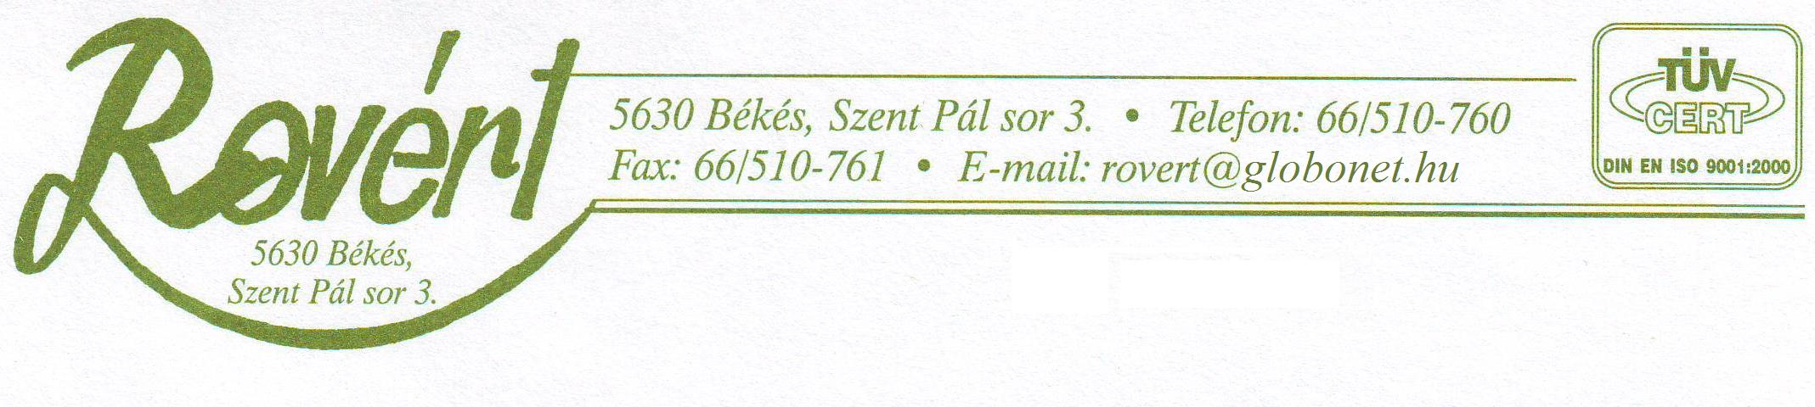
SZÚNYOGGYÉRÍTÉSI ÜTEMEZÉS

Hévíz Város Önkormányzat GAMESZ

8380 Hévíz, Kossuth L. u. 4/A

Laczkó Mária intézményvezető részére

Tárgy: Tájékoztatás

Tisztelt Laczkó Mária!

Hévíz Város Önkormányzata GAMESZ 2013. évben szakvállalatunkat bízta meg a földi úton történő szúnyoggyérítésre.

Az alkalmazandó irtószerek: K-othrin 10 ULV, Vectobac 12 AS

A légi irtások esetében naplemente előtt kb. 1 órával vagy a hajnali órákban történik.

A földi irtás csak naplemente után történik.

Irtási napok az időjárástól függően az éves ütemezés szerint a meteorológiai körülmények függvényében +,- 1-2 napos eltéréssel történik.

Irtási napok: Földi
Április 24 /lárvairtás/

Május 16 /imágóirt/, 30 /imágóirt./

Június 13, 27 /imágóirt./

Békés, 2013. április 22.

Reisinger Mátyás
ügyvezető

